2023年度四川省资阳市乐至县

东山镇孔雀卫生院部门决算

目录
公开时间：2024年08月21 日

第一部分 部门概况
一、部门职责
二、机构设置
第二部分 2023年度部门决算情况说明
一、收入支出决算总体情况说明
二、收入决算情况说明
三、支出决算情况说明
四、财政拨款收入支出决算总体情况说明
五、一般公共预算财政拨款支出决算情况说明
六、一般公共预算财政拨款基本支出决算情况说明
七、财政拨款“三公”经费支出决算情况说明
八、政府性基金预算支出决算情况说明
九、国有资本经营预算支出决算情况说明
十、其他重要事项的情况说明
第三部分 名词解释
第四部分 附件
第五部分 附表
一、收入支出决算总表
二、收入决算表
三、支出决算表
四、财政拨款收入支出决算总表
五、财政拨款支出决算明细表
六、一般公共预算财政拨款支出决算表
七、一般公共预算财政拨款支出决算明细表
八、一般公共预算财政拨款基本支出决算明细表
九、一般公共预算财政拨款项目支出决算表
十、政府性基金预算财政拨款收入支出决算表
十一、国有资本经营预算财政拨款收入支出决算表
十二、国有资本经营预算财政拨款支出决算表
十三、财政拨款“三公”经费支出决算表

第一部分 单位概况

一、部门职责
为辖区内的居民提供基本医疗服务及基本公共卫生服务。

二、机构设置
乐至县东山镇孔雀卫生院属乐至县卫生健康局的下属二级预算单位，属基层医疗卫生单位、事业性质，差额拨款。下属二级预算单位0个，其中行政单位0个，参照公务员法管理的事业单位0个，其他事业单位0个。

第二部分 2023年度部门决算情况说明

- 收入支出决算总体情况说明
2023年度收、支总计均为545.29万元。与2022年度相比，收、支总计各增加15.18万元，增长2.9%。主要变动原因是2023年补拨2022年度公卫经费和村基药补助。
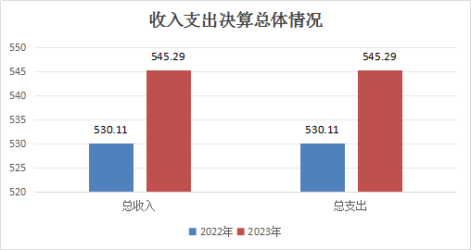
- 收入决算情况说明

2023年本年收入合计545.29万元，其中：一般公共预算财政拨款收入153.37万元，占28.1%；政府性基金预算财政拨款收入0万元，占0.0%；国有资本经营预算财政拨款收入0万元，占0.0%；上级补助收入0万元，占0.0%；事业收入351.74万元，占64.5%；经营收入0万元，占0.0%；附属单位上缴收入0万元，占0.0%；其他收入40.18万元，占7.4%。
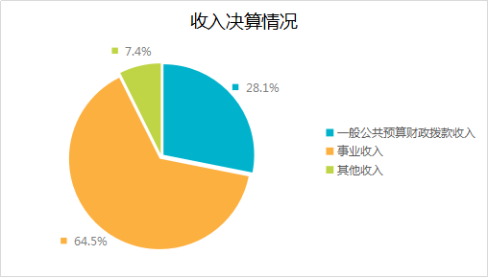
- 支出决算情况说明

2023年本年支出合计545.29万元，其中：基本支出440.46万元，占80.8%；项目支出104.83万元，占19.2%；上缴上级支出0万元，占0.0%；经营支出0万元，占0.0%；对附属单位补助支出0万元，占0.0%。
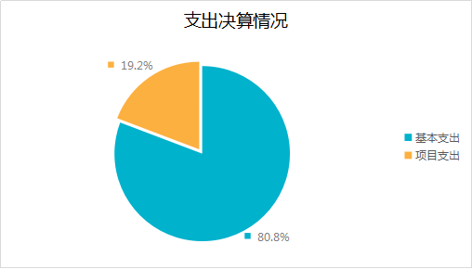

四、财政拨款收入支出决算总体情况说明
2023年度财政拨款收、支总计均为153.37万元。与2022年度相比，财政拨款收、支总计各增加15.18万元，增长2.86%。主要变动原因是2023年补拨2022年度公卫经费和村基药补助。
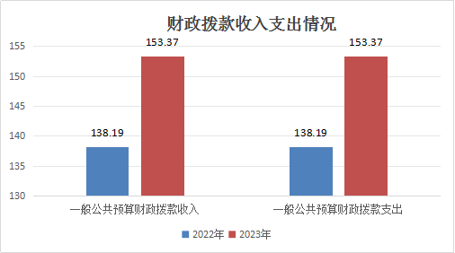

五、一般公共预算财政拨款支出决算情况说明

（一）一般公共预算财政拨款支出决算总体情况
2023年一般公共预算财政拨款支出153.37万元，占本年支出合计的28.1%。与2022年相比，一般公共预算财政拨款支出109.52万元，增长40%。主要变动原因是2023年补拨2022年度公卫经费和村基药补助，支出随之增加。
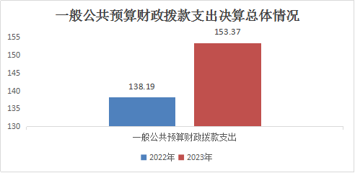

（二）一般公共预算财政拨款支出决算结构情况
2023年一般公共预算财政拨款支出153.37万元，主要用于以下方面:一般公共服务支出0万元，占0.0%；教育支出0万元，占0.0%；科学技术支出0万元，占0.0%；文化旅游体育与传媒支出0万元，占0.0%；社会保障和就业支出25.44万元，占16.6%；卫生健康支出123.49万元，占80.5%；住房保障支出4.44万元，占2.9%。
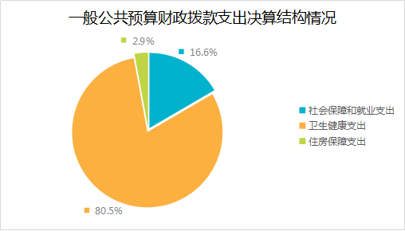

（三）一般公共预算财政拨款支出决算具体情况

2023年一般公共预算支出决算数为153.37万元，完成预算100%。其中：
1.一般公共服务（类）***（款）***（项）: 支出决算为0万元，完成预算100.0%，决算数等于预算数的主要原因是严格按照年初预算数执行。
2.教育（类）***（款）***（项）: 支出决算为0万元，完成预算100.0%，决算数等于预算数的主要原因是严格按照年初预算数执行。
3.科学技术（类）***（款）***（项）: 支出决算为0万元，完成预算100.0%，决算数等于预算数的主要原因是严格按照年初预算数执行。
4.文化旅游体育与传媒（类）***（款）***（项）: 支出决算为0万元，完成预算100.0%，决算数等于预算数的主要原因是严格按照年初预算数执行。
5.社会保障和就业（类）208（款）05（项）05机关事业单位基本养老保险缴费支出: 支出决算为22.95万元，完成预算100.0%，
社会保障和就业（类）208（款）05（项）06机关事业单位职业年金缴费支出: 支出决算为2.5万元，完成预算100.0%，决算数等于预算数的主要原因是严格按照年初预算数执行。
6.卫生健康（类）210（款）03（项）02乡镇卫生院:支出决算为4.82万元，完成预算100.0%，
卫生健康（类）210（款）03（项）99其他基层医疗卫生机构支出:支出决算为32.94万元，完成预算100.0%，
卫生健康（类）210（款）04（项）08基本公共卫生服务:支出决算为64.54万元，完成预算100.0%，
卫生健康（类）210（款）04（项）09重大公共卫生服务:支出决算为7.35万元，完成预算100.0%，
卫生健康（类）210（款）11（项）02事业单位医疗:支出决算为5.86万元，完成预算100.0%，
卫生健康（类）210（款）11（项）9999其他卫生健康支出:支出决算为7.97万元，完成预算100.0%，
卫生健康（类）210（款）11（项）02其他卫生健康支出:支出决算为4.44万元，完成预算100.0%，决算数等于预算数的主要原因是严格按照年初预算数执行
六、一般公共预算财政拨款基本支出决算情况说明
2023年一般公共预算财政拨款基本支出48.54万元，其中：
人员经费44.05万元，主要包括：基本工资、津贴补贴、奖金、伙食补助费、绩效工资、机关事业单位基本养老保险缴费、职业年金缴费、其他社会保障缴费、其他工资福利支出、离休费、退休费、抚恤金、生活补助、医疗费补助、奖励金、住房公积金、其他对个人和家庭的补助支出等。
公用经费4.49万元，主要包括：办公费、印刷费、咨询费、手续费、水费、电费、邮电费、取暖费、物业管理费、差旅费、因公出国（境）费用、维修（护）费、租赁费、会议费、培训费、公务接待费、劳务费、委托业务费、工会经费、福利费、公务用车运行维护费、其他交通费、税金及附加费用、其他商品和服务支出、办公设备购置、专用设备购置、信息网络及软件购置更新、其他资本性支出等。

七、财政拨款“三公”经费支出决算情况说明

（一）“三公”经费财政拨款支出决算总体情况说明
2023年“三公”经费财政拨款支出决算为0万元，完成预算100.0%，较上年增加/减少0万元，增长/下降0.0%。决算数等于预算数的主要原因是严格按照年初预算数执行。

（二）“三公”经费财政拨款支出决算具体情况说明
2023年“三公”经费财政拨款支出决算中，因公出国（境）费支出决算0万元，占100.0%；公务用车购置及运行维护费支出决算0万元，占100.0%；公务接待费支出决算0万元，占100.0%。具体情况如下：
1.因公出国（境）经费支出0万元，完成预算100.0%。全年安排因公出国（境）团组0次，出国（境）0人。因公出国（境）支出决算比2022年增加/减少0万元，增长/下降0.0%。
2.公务用车购置及运行维护费支出0万元,完成预算100.0%。公务用车购置及运行维护费支出决算比2022年增加/减少0万元，增长/下降0.0%。
其中：公务用车购置支出0万元。全年按规定更新购置公务用车0辆，其中：轿车0辆、金额0万元，越野车0辆、金额0万元，载客汽车0辆、金额0万元。截至2023年12月底，单位共有公务用车0辆，其中：轿车0辆、越野车0辆、载客汽车0辆。
公务用车运行维护费支出0万元。
3.公务接待费支出0万元，完成预算100.0%。公务接待费支出决算比2022年增加/减少0万元，增长/下降0.0%。其中：
国内公务接待支出0万元。国内公务接待0批次，0人次，共计支出0万元。
外事接待支出0万元。外事接待0批次，0人次共计支出0万元。

八、政府性基金预算支出决算情况说明
2023年政府性基金预算财政拨款支出0万元。
- 国有资本经营预算支出决算情况说明
2023年国有资本经营预算财政拨款支出0万元。
- 其他重要事项的情况说明

（一）机关运行经费支出情况
乐至县东山镇孔雀卫生院属于财政补助的事业单位，无机关运行经费。

（二）政府采购支出情况
2023年，乐至县东山镇孔雀卫生院政府采购支出总额0万元，其中：政府采购货物支出0万元、政府采购工程支出0万元、政府采购服务支出0万元。授予中小企业合同金额0万元，占政府采购支出总额的0.0%，其中：授予小微企业合同金额0万元，占政府采购支出总额的0.0%。

（三）国有资产占有使用情况
截至2023年12月31日，乐至县东山镇孔雀卫生院共有车辆1辆，其中：主要领导干部用车0辆、机要通信用车0辆、应急保障用车0辆、其他用车1辆，其他用车主要是用于救治、监护、转运病人。单价100万元以上专用设备0台（套）。

（四）预算绩效管理情况
根据预算绩效管理要求，乐至县东山镇孔雀卫生院在2023年度预算编制阶段，组织对基本公共卫生服务专项工作、基本药物制度补助、疫情防控工作经费、公共卫生特别服务4个项目开展了预算事前绩效评估，对4个项目编制了绩效目标，预算执行过程中，选取4个项目开展绩效监控，组织对4个项目开展绩效自评，绩效自评表详见第四部分附件。

- 名词解释

1.财政拨款收入：指单位从同级财政部门取得的财政预算资金。
2.事业收入：指事业单位开展专业业务活动及辅助活动取得的收入。
3.经营收入：指事业单位在专业业务活动及其辅助活动之外开展非独立核算经营活动取得的收入。
4.其他收入：指单位取得的除上述收入以外的各项收入。
5.使用非财政拨款结余：指事业单位使用以前年度积累的非财政拨款结余弥补当年收支差额的金额。
6.年初结转和结余：指以前年度尚未完成、结转到本年按有关规定继续使用的资金。
7.结余分配：指事业单位按照会计制度规定缴纳的所得税、提取的专用结余以及转入非财政拨款结余的金额等。
8.年末结转和结余：指单位按有关规定结转到下年或以后年度继续使用的资金。
9.社会保障和就业（类）…（款）…（项）：指社会保障和就业（类）208（款）05（项）05机关事业单位基本养老保险缴费支出，社会保障和就业（类）208（款）05（项）06机关事业单位职业年金缴费支出。
10.卫生健康（类）…（款）…（项）：指卫生健康（类）210（款）03（项）02乡镇卫生院，卫生健康（类）210（款）03（项）99其他基层医疗卫生机构支出，卫生健康（类）210（款）04（项）08基本公共卫生服务，卫生健康（类）210（款）04（项）09重大公共卫生服务。
11.基本支出：指为保障机构正常运转、完成日常工作任务而发生的人员支出和公用支出。
12.项目支出：指在基本支出之外为完成特定行政任务和事业发展目标所发生的支出。
13.经营支出：指事业单位在专业业务活动及其辅助活动之外开展非独立核算经营活动发生的支出。
14.“三公”经费：指部门用财政拨款安排的因公出国（境）费、公务用车购置及运行费和公务接待费。其中，因公出国（境）费反映单位公务出国（境）的国际旅费、国外城市间交通费、住宿费、伙食费、培训费、公杂费等支出；公务用车购置及运行费反映单位公务用车车辆购置支出（含车辆购置税）及租用费、燃料费、维修费、过路过桥费、保险费等支出；公务接待费反映单位按规定开支的各类公务接待（含外宾接待）支出。
15.机关运行经费：为保障行政单位（含参照公务员法管理的事业单位）运行用于购买货物和服务的各项资金，包括办公及印刷费、邮电费、差旅费、会议费、福利费、日常维修费、专用材料及一般设备购置费、办公用房水电费、办公用房取暖费、办公用房物业管理费、公务用车运行维护费以及其他费用。

第四部分 附件

2023年乐至县项目支出绩效自评报告
（基本公共卫生服务）
一、项目基本情况
（一）概况
1.立项背景及目的
我院是乐至县卫生健康局下面的一所基层医疗卫生机构,承担着本辖区内的基本医疗、基本公共卫生服务、计划生育和村卫生室建设等服务，保证辖区内的人民群众身体健康。
2.预算资金来源及使用情况
我院在2023年对基本公共卫生的地方病监测、麻风病可疑线索报告、传染病和突发事件、居民规范化电子健康档案、高血压患者基层规范管理、2型糖尿病患者基层规范管理、65岁以上老年人健康管理、严重精神障碍患者健康管理、肺结核患者管理、居民健康教育、儿童预防接种、儿童系统管理、孕产妇管理、卫生监督协管、老年人中医、儿童中医、健康素养与促进，对以上的项目实行了足额预算。
3.实施情况（项目完成情况）
我院在2023年对基本公共卫生的地方病监测、麻风病可疑线索报告、传染病和突发事件、居民规范化电子健康档案、高血压患者基层规范管理、2型糖尿病患者基层规范管理、65岁以上老年人健康管理、严重精神障碍患者健康管理、肺结核患者管理、居民健康教育、儿童预防接种、儿童系统管理、孕产妇管理、卫生监督协管、老年人中医、儿童中医、健康素养与促进，在2023年对以上的各个项目圆满完成了工作任务和足额使用了项目资金。
4.组织及管理（项目组织、管理流程及实际执行情况）
基本公共卫生服务由本院公共卫生科每季度进行考核发放，进行考核后由分管院长、院长审核后，由财务发放。专项经费纳入单位财务统一管理，单独核算，确保专款专用；建立健全物资的登记管理使用等基础台账资料，确保会计凭证能够真实、正确、完整、及时地反映专项资金使用情况。
（二）绩效目标
对传染病和突发事件、居民规范化电子健康档案、慢性病规范管理、65岁以上老年人健康管理、严重精神障碍患者健康管理、肺结核患者管理、居民健康教育、预防接种、孕产妇管理、卫生监督协管、老年人中医、儿童中医、健康素养与促进等按公共卫生服务要求完成任务进行绩效目标考核。
二、绩效自评工作情况
（一）自评工作组织领导
组长：杨建明
成员：各科室负责人
（二）自评方式、方法、重点等
对照上级拨款和向下发放时间考核时间进行自评，对考核分值依据进行确定查看，对发放情况及发放后的反馈进行自查。
三、评价结论
我院对上级拨款按时考核发放，未出现截留滞留资金情况，考核自评分93分。等级评价为优。
四、绩效分析
我院根据上级拨款严格进行绩效考核发放，未出现差异。
五、主要经验及做法、存在的问题和建议
（一）主要经验及做法
1、落实责任，严格要求公共卫生科进行绩效考核。
2、严格审查，进行绩效考核后由分管院长、院长进行审查，合格签字后才进行发放。
（二）存在的问题
1、上级拨款不及时导致村医经常询问，认为院滞留资金。
2、乡村医生普遍年龄偏大，对于电脑的使用有困难。
3、拨付资金短缺，不足以满足我院基本公共卫生服务工作的开展，增加我院的资金压力。
（三）建议和改进措施
1、建议上级及时并足额拨付相关经费。
2、做好资金解释工作。
3、招聘年轻的乡村医生。

2023年乐至县项目支出绩效自评报告
（基药补助）
一、项目基本情况
（一）概况
1.立项背景及目的
我院是乐至县卫生健康局下面的一所基层医疗卫生机构,承担着本辖区内的基本医疗、基本公共卫生服务、计划生育和村卫生室建设等服务，保证辖区内的人民群众身体健康。
2.预算资金来源及使用情况
（1）基层基药补助。按照国家确定标准，定向定额补助，保证医疗卫生服务正常运行，根据川财社（2010）15号、川办发（2011）10号，对各项支出按照国家标准，定向定额补助，实行预算。
（2）村卫生室实施基药。对村卫生室取消药品加成进行专项
补助，该项目的开展有效缓解了我区居民看病难、看病贵的问题，有效保障了我辖区居民的健康。按照国家确定标准，定向定额补助，保证村医疗卫生服务正常运行，实行了定额预算。
3.实施情况（项目完成情况）
（1）基层基药补助。对我院取消药品加成进行专项补助，保证卫生院医疗服务正常运行。按照国家确定标准，定向定额补助，保证卫生院医疗卫生服务正常运行。根据川财社（2010）15号、川办发（2011）10号，对院各项支出按照国家标准，定向定额补助，在2023年对我院实行了药品100%的零利润、100%的网上采购和100%集中将药品款交到了卫生健康局的集中支付院账户，圆满完成了工作目标和足额使用了项目资金。
（2）村卫生室实施基药。对村卫生室取消药品加成进行专项补助，保证村医疗卫生服务正常运行。按照国家确定标准，定向定额补助，保证村医疗卫生服务正常运行，在2023年对辖区的村卫生室的管理和监督下：各村卫生室实行了药品100%的零利润、100%的网上采购和100%的将药品款交到了院账户，圆满完成了工作目标，足额的将项目资金发放到了各个村卫生室。
4.组织及管理（项目组织、管理流程及实际执行情况）
村卫生室基本药物由本院医务科负责考核发放。进行考核后由分管院长、院长审核后，由财务发放。专项经费纳入单位财务统一管理，单独核算，确保专款专用；建立健全物资的登记管理使用等基础台账资料，确保会计凭证能够真实、正确、完整、及时地反映专项资金使用情况。
（二）绩效目标
村卫生室实行基本药物补足及村卫生室补助，由院根据各村每月实行基药零利润、医疗业务质量进行考核发放。
二、绩效自评工作情况
（一）自评工作组织领导
组长：杨建明
成员：各科室负责人
（二）自评方式、方法、重点等
对照上级拨款和向下发放时间考核时间进行自评，对考核分值依据进行确定查看，对发放情况及发放后的反馈进行
自查。
三、评价结论
我院对上级拨款按时考核发放，未出现截留滞留资金情况，考核自评分93分。等级评价为优。
四、绩效分析
我院根据上级拨款严格进行绩效考核发放，未出现差异。
五、主要经验及做法、存在的问题和建议
（一）主要经验及做法
1、落实责任，严格要求医务科进行绩效考核。
2、严格审查，进行绩效考核后由分管院长、院长进行审查，合格签字后才进行发放。
（二）存在的问题
1、上级拨款不及时导致村医经常询问，认为医院滞留资金。
2、年初实施方案不完善。
（三）建议和改进措施
1、建议上级及时并足额拨付相关经费。
2、完善实施方案。

2023年乐至县项目支出绩效自评报告
（公共卫生特别服务项目）
一、项目基本情况
（一）概况
1.立项背景及目的：以习近平新时代中国特色社会主义思想为指导，全面贯彻习近平总书记来川视察重要指示精神，认真落实中央“两稳一保”决策部署和省第十二次党代会、省委经济工作会议精神，以改革创新的思路，破解体制障碍，扎实做好2023年稳定和扩大就业工作。
2.预算资金来源及使用情况：公共卫生特别服务项目总资金 7.97万元，来源：财政拨款，使用情况：资金执行7.97元。
3.实施情况：本项目共1名高校毕业生至院工作，该项资金补助用于毕业生工资补助及五险一金等。
4.组织及管理：我院根据实际情况讨论决策资金使用方案，以期高效使用项目资金，有效提高院服务能力。结合院务会、支委会的决策，按照院各科室职能职责及相关制度，具体落实项目实施。
（二）绩效目标
项目绩效总体目标：加强组织领导，健全完善疫情防控工作机制，推进基层卫生人才队伍建设，深入推进计划实施，务求取得实效。
二、绩效自评工作情况
（一）自评工作组织领导
根据乐至县财政局《关于开展2023年度财政支出绩效自评工作的通知》（乐财监督绩效〔2023〕7号）文件要求，我院按照项目经费来源、分配、管理和使用原则，成立绩效评价工作小组，参照绩效评价指标体系，认真收集准备相关资料，深入客观进行分析评价，根据确定的的评价指标、评价标准和评价方法统一打分，形成自评结论。
（二）自评方式、方法、重点等根据医疗服务能力提升与保障项目资金支出情况，采用自评打分的方式开展自评工作，形成自评报告。
三、评价结论
经对照评分表自评，医疗服务能力提升与保障项目评价评分94分,等级为优。
四、绩效分析
各评价指标目标值与实际值无差异。
五、主要经验及做法、存在的问题和建议
（一）主要经验及做法
按照资金管理制度及财务管理制度实施，加强资金管理和监
督，确保专款专用。
（二）存在的问题
1.项目经费到位不及时，使工作开展有一定的局限性；
2.项目管理体制机制尚待完善。项目培训不到位，考核结果
应用需要进一步加强。
（三）建议和改进措施
建议强化培训，提高人员职业能力，以便更好的开展绩效相
关工作。

2023年乐至县项目支出绩效自评报告
（疫情防控相关工作经费）
一、项目基本情况
（一）概况
1.立项背景及目的
为全力保障全县人民的身体健康，做好疫情防控的各项工作，巩固我县“零输入，零确诊”防控成果，为确保发生本土疫情后能够科学精准有序处置，根据资阳市应对新型冠状病毒感染肺炎疫情应急指挥部《关于进一步做好新冠肺炎疫情常态化精准防控工作的通知》要求完成不同时期以应对新冠的各项工作。依据国家、省、市、县新冠肺炎防控联防联控机制（指挥部）要求，为扎实做好我县疫情防控工作，购置必要的应急物资，满足我县疫情防控流调、采样、消杀、核酸检测需要。
2.预算资金来源及使用情况
内防反弹、外防输入，落实好重点场所、重点人群的防控措施，持续强化医疗机构院感防控，坚决把防控工作做实做细，经费主要用于医疗卫生机构开展疫情防控工作所需的防护、诊断和治疗专用设备、新冠疫苗接种及抢救设备以及快速诊断试剂采购。
3.实施情况（项目完成情况）
督促疫情防控资金专款专用，为防控工作提供经费保障，满足防控急需。规范疫情防控专项资金的使用管理工作，严格落实有关专项资金管理使用文件精神，严格按照经费支出范围，合理合规使用资金。
4.组织及管理（项目组织、管理流程及实际执行情况）
按我县实际发生的疫情防控工作各项费用进行测算，做好全县疫情防控后勤保障工作，以保证我县疫情控制在可控范围内。尽力保障我县人民群众的身心健康。
（二）绩效目标
总体目标：
1、全力保障全县人民的身体健康，做好疫情防控的各项工作，巩固我县“零输入，零确诊”防控成果。
- 为确保发生本土疫情后能够科学精准有序处置，根据资阳市应对新型冠状病毒感染肺炎疫情应急指挥部《关于进一步做好新冠肺炎疫情常态化精准防控工作的通知》要求，开展应对新型冠状病毒肺炎疫情应急演练。
- 确保抗击新冠肺炎疫情需要。
二、绩效自评工作情况
（一）自评工作组织领导
按照《2023年乐至县项目支出绩效自评》要求，本院高度重视，立即安排部署各医疗机构切实开展自评工作。
（二）自评方式、方法、重点等通过撰写报告、完善自评计分表、重点对年度绩效指标执行。
三、评价结论
此次疫情防控工作经费项目绩效自评根据一、二、三级指标综合评分为93分，绩效等级为优。
四、绩效分析
对照项目实施情况，各评价指标目标值与实际值无差异
五、主要经验及做法、存在的问题和建议
（一）主要经验及做法
（1）严格项目资金财务管理制度。按照资金管理制度及财务管理制度实施，加强资金管理和监督，确保专款专用。
（2）分工明确，落实责任。实施计划完善，流程顺畅，确保各项指标顺利完成。
（3）加强交流，注重反思。在资金的使用过程中，重视与涉及部门多方沟通，明确总目标，根据实际开展情况不断改善工作方法，提高工作效率。
（二）存在的问题
无
（三）建议和改进措施
（1）加强管理，完善制度，确保项目顺利实施。
（2）加强学习培训，进一步提升疫情防控专业队伍的业务水平和服务能力，确保项目实施质量。

第五部分 附表

一、收入支出决算总表

二、收入决算表

三、支出决算表

四、财政拨款收入支出决算总表

五、财政拨款支出决算明细表

六、一般公共预算财政拨款支出决算表

七、一般公共预算财政拨款支出决算明细表

八、一般公共预算财政拨款基本支出决算表

九、一般公共预算财政拨款项目支出决算表

十、政府性基金预算财政拨款收入支出决算表

十一、国有资本经营预算财政拨款收入支出决算表

十二、国有资本经营预算财政拨款支出决算表

十三、财政拨款“三公”经费支出决算表

